76 Concilio de Jerusalén ( Hech 15. 1-31)

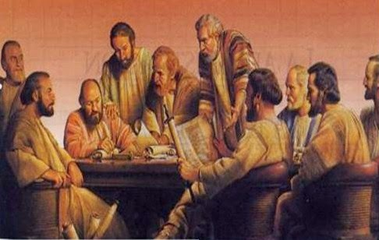

En la Iglesia de Antioquía había muchos cristianos que no era judíos, sino gentiles, lo que significa que nada sabían de la Ley de Moisés ni de prácticas como la circuncisión de los varones. Había una disensión en los los cristianos de la ciudad, que por cierto eran numerosos.
Algunas personas venidas de Judea enseñaban a los hermanos que si no se hacían circuncidar según el rito establecido por Moisés, no podían salvarse. A raíz de esto, se produjo una agitación: Pablo y Bernabé discutieron vivamente con ellos, y por fin, se decidió que ambos, junto con algunos otros, subieran a Jerusalén para tratar esta cuestión con los Apóstoles y los presbíteros de allí.
Los que habían sido enviados por la Iglesia partieron y atravesaron Fenicia y Samaría, contando detalladamente la conversión de los paganos. Esto causó una gran alegría a todos los hermanos. Cuando llegaron a Jerusalén, fueron bien recibidos por la Iglesia, por los Apóstoles y los presbíteros, y relataron todo lo que Dios había hecho con ellos.
Pero se levantaron algunos miembros de la secta de los fariseos que habían abrazado la fe y dijeron que era necesario circuncidar a los paganos convertidos y obligarlos a observar la Ley de Moisés. Los Apóstoles y los presbíteros se reunieron para deliberar sobre este asunto.
Al cabo de una prolongada discusión, Pedro se levantó y dijo: «Hermanos, sabéis que Dios, desde los primeros días, me eligió entre todos vosotros para anunciar a los paganos la Palabra del Evangelio, a fin de que ellos abracen la fe. Y Dios, que conoce los corazones, dio testimonio en favor de ellos, enviándoles el Espíritu Santo, lo mismo que a nosotros. El no hizo ninguna distinción entre ellos y nosotros, y los purificó por medio de la fe.
¿Por qué ahora vais a tentar a Dios, pretendiendo imponer a los discípulos un yugo que ni nuestros padres ni nosotros pudimos soportar? Por el contrario, creemos que tanto ellos como nosotros somos salvados sólo por la gracia del Señor Jesús».
Después, toda la asamblea hizo silencio para oír a Bernabé y a Pablo, que comenzaron a relatar los signos y prodigios que Dios había realizado entre los paganos por intermedio de ellos. Cuando dejaron de hablar, Santiago tomó la palabra, diciendo: «Hermano, les ruego que me escuchen:
Simón os ha expuesto cómo Dios dispuso desde el principio elegir entre las naciones paganas, un Pueblo consagrado a su Nombre. Por eso considero que no se debe inquietar a los paganos que se convierten a Dios, sino que solamente se les debe escribir, pidiéndoles que se abstengan de lo que está contaminado por los ídolos, de las uniones ilegales, de la carne de animales muertos sin desangrar y de la sangre.
Entonces los Apóstoles, los presbíteros y la Iglesia entera, decidieron elegir a algunos de ellos y enviarlos a Antioquía con Pablo y Bernabé. Eligieron a Judas, llamado Barsabás, y a Silas, hombres eminentes entre los hermanos y les encomendaron llevar la siguiente carta:
«Los Apóstoles y los presbíteros saludamos fraternalmente a los hermanos de origen pagano, que están en Antioquía, en Siria y en Cilicia. Habiéndonos enterado de que algunos de los nuestros, sin mandato de nuestra parte, han sembrado entre ustedes la inquietud y provocado el desconcierto, hemos decidido de común acuerdo elegir a unos delegados y enviárselos junto con nuestros queridos Bernabé y Pablo, los cuales han consagrado su vida al nombre de nuestro Señor Jesucristo.
Por eso les enviamos a Judas y a Silas, quienes os transmitirán de viva voz este mismo mensaje. El Espíritu Santo, y nosotros mismos, hemos decidido no imponerles ninguna carga más que las indispensables, a saber: que se abstengan de la carne inmolada a los ídolos, de la sangre, de la carne de animales muertos sin desangrar y de las uniones ilegales. Harán bien en cumplir todo esto. Adiós».
Este tema de la circuncisión y de las comidas impuras molestó a muchas cristiandades el principio, pues muchos cristianos que había venido del judaísmo no quería dejar las prácticas judías y pretendían imponerlas a los que había sido paganos. Este principio de la libertad de los hijos de Dios debería ser en la Iglesia de Jesús un motivo de división, pero también de reflexión.

